Лабораторная работа №2

Задача о погоне

Силкина Мария Александровна

Содержание

# Цель работы

Построение математической модели для выбора правильной стратегии при решении задачи о погоне.

# Задание

1. Вывести и записать уравнение, описывающее движение катера, с начальными условиями для двух случаев (в зависимости от расположения катера относительно лодки в начальный момент времени).
2. Построить траекторию движения катера и лодки для двух случаев.
3. Найдти точку пересечения траектории катера и лодки.

# Выполнение лабораторной работы

Лабораторная работа выполнялась мной на языке Python. 1. Заданные параметры: лодка обнаруживается на расстоянии s = 16.9 км от катера, и скорость катера в 4.7 раза больше чем скорость лодки. Для того, чтобы описать уравнение движения катера необходимо выразить

где (x1 - начальное расстояние между лодкой и катером для 1го случая)

где (x2 - начальное расстояние между лодкой и катером для 2го случая) Далее нужно выразить дифференциальное уравнение в общем виде

$$x_{1}=\frac{dr}{dθ}=\frac{r}{\sqrt{n^{2}−1}}$$

Ниже представлен скриншоты кода программы (рис 1. @fig:001) , (рис 2. @fig:001)

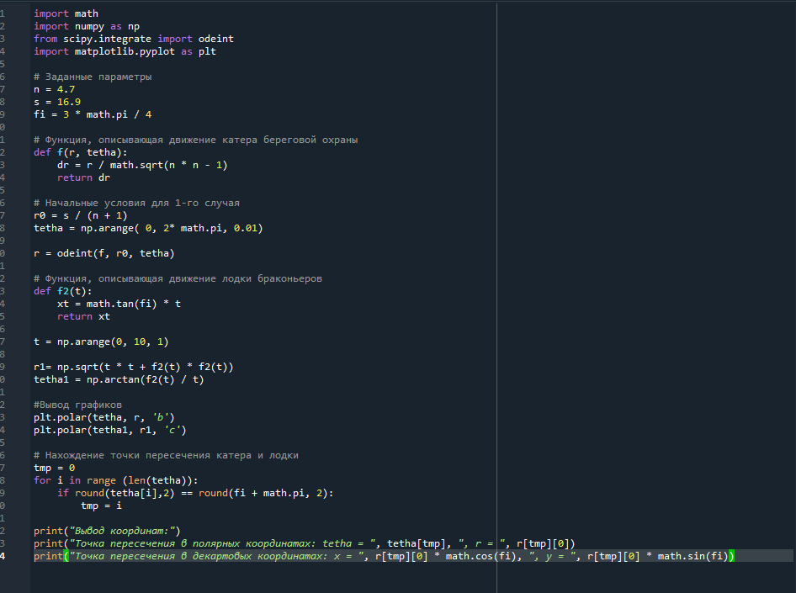  
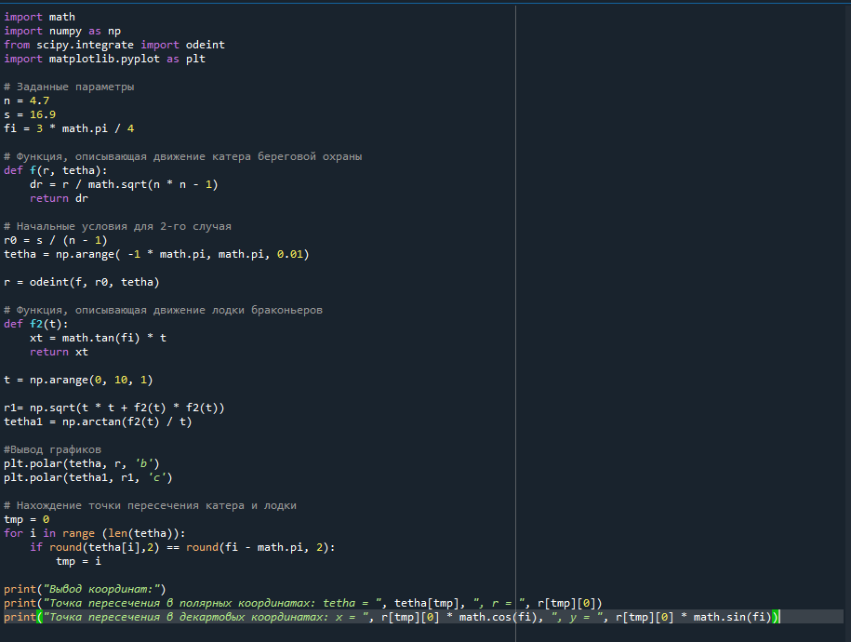

1. При помощи данной программы я вывела два графика в полярных координатах, на которых показаны траектория движения катера и лодки для двух случаев (рис 3. @fig:001) , (рис 4. @fig:001)

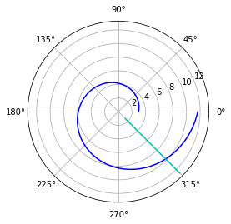  
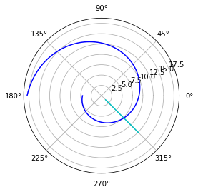

1. После я нашла точку пересечения траекторий катера и лодки для двух случаев. Вывела координаты точек пересечения траекторий в полярных координатах и декартовых. (рис 5. @fig:001) , (рис 6. @fig:001)

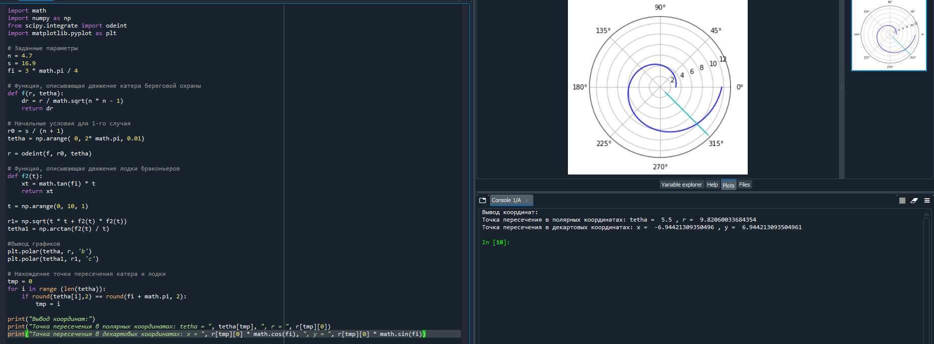  
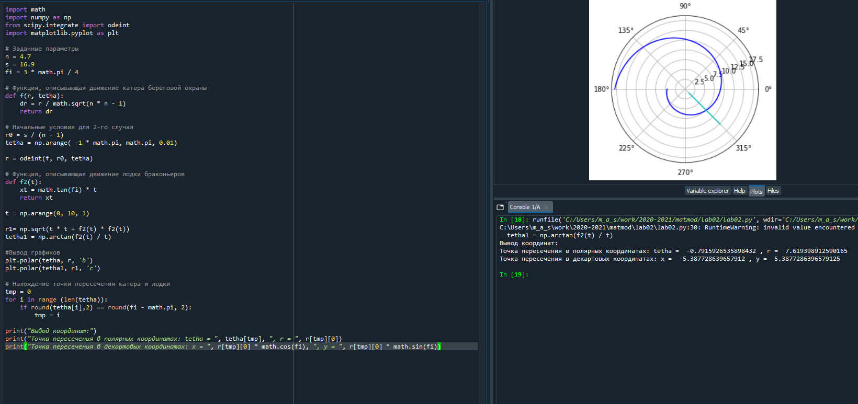

# Выводы

При выполнении данной лабораторной работы я научилась строить модель для выбора правильной стратегии при решение задачи о погоне.